Отчет о реализации краткосрочного проекта в 1 младшей группе на тему: « Давайте жить дружно»

Цель проекта: Формирование у детей представление о дружбе .

В соответствии с поставленной целью нами определены следующие задачи проекта:
- Формировать представления детей о дружбе;
- Развивать социально-коммуникативные качества, эмоциональную сторону детской личности, творческие и речевые способности детей.
- Воспитывать потребность проявлять заботу, доброту, сочувствие, внимание.
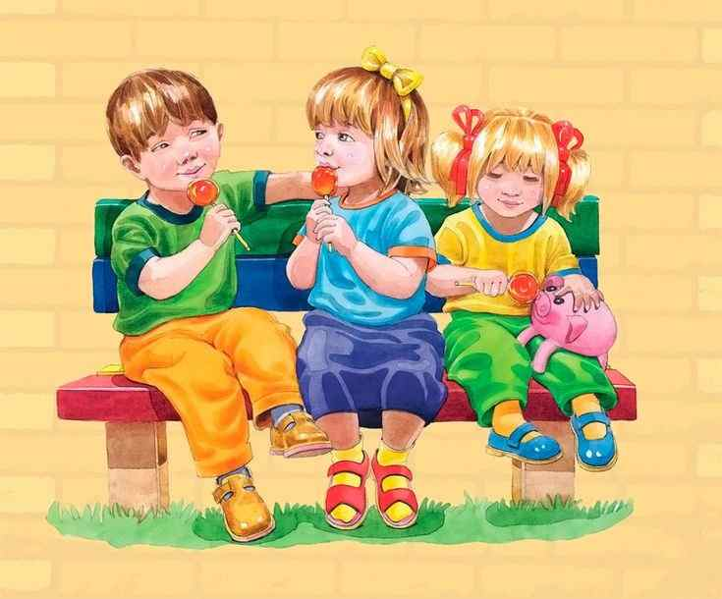

Составил: Струихина Е.В.
Распопова М.Г.
Дружит с солнцем ветерок, а роса – с травою.
Дружит с бабочкой цветок, дружим мы с тобою.
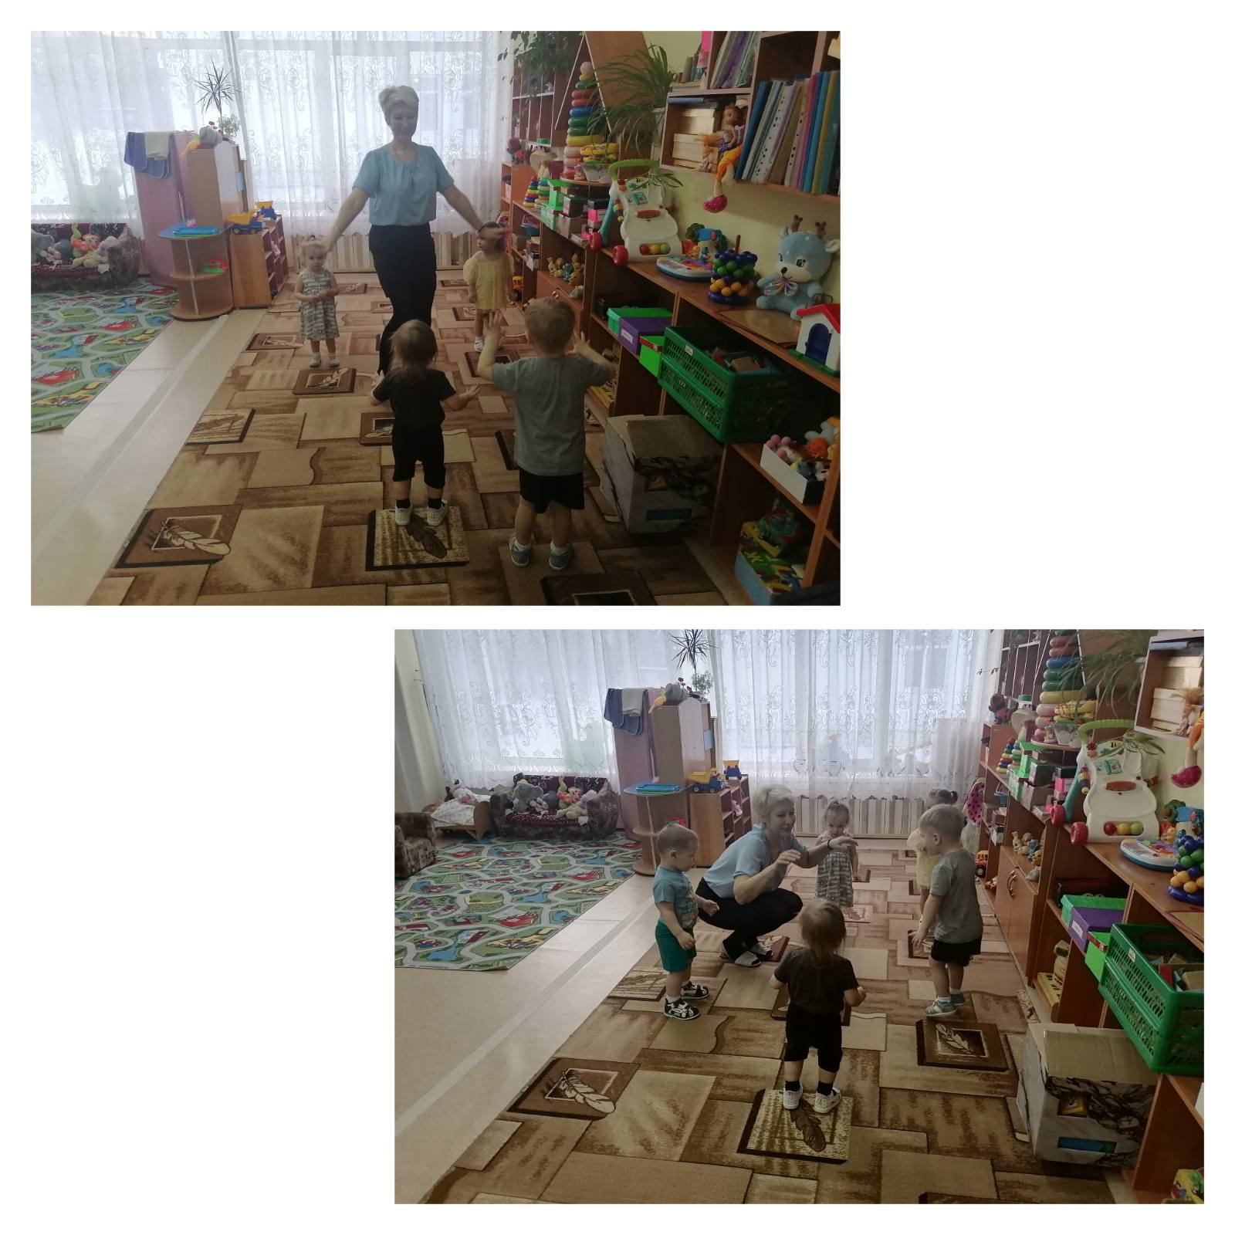

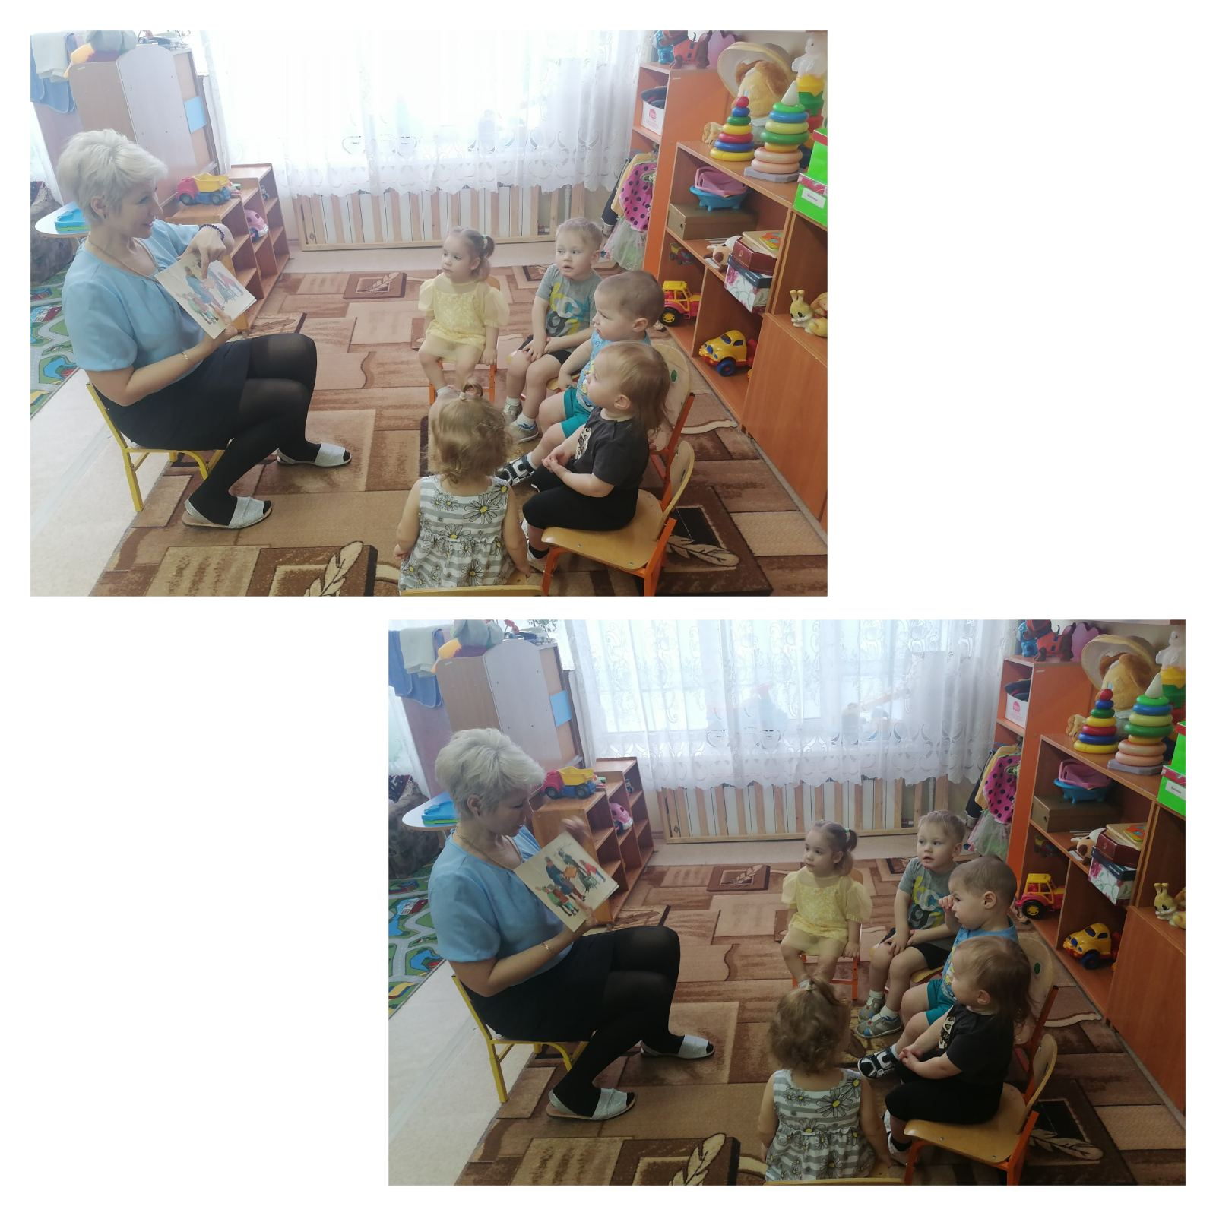

Строю я, строю из кубиков домик.
В домик поселится ласковый гномик.

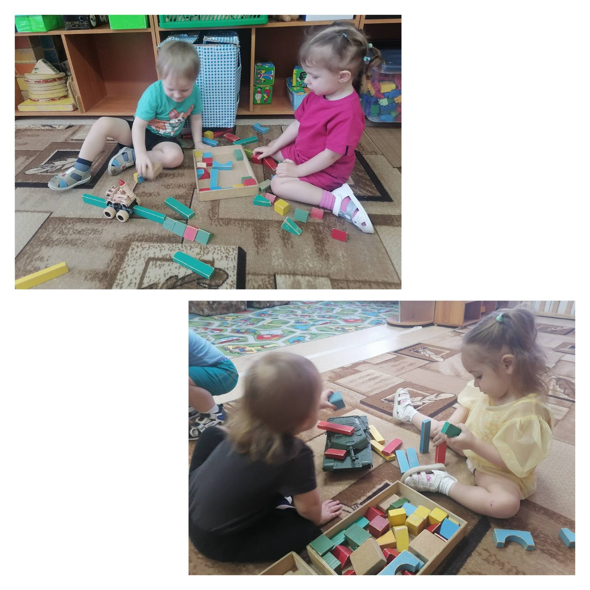

Очень простые, забавные стихи для пальчиковых игр для ваших любимых чудо-чад.
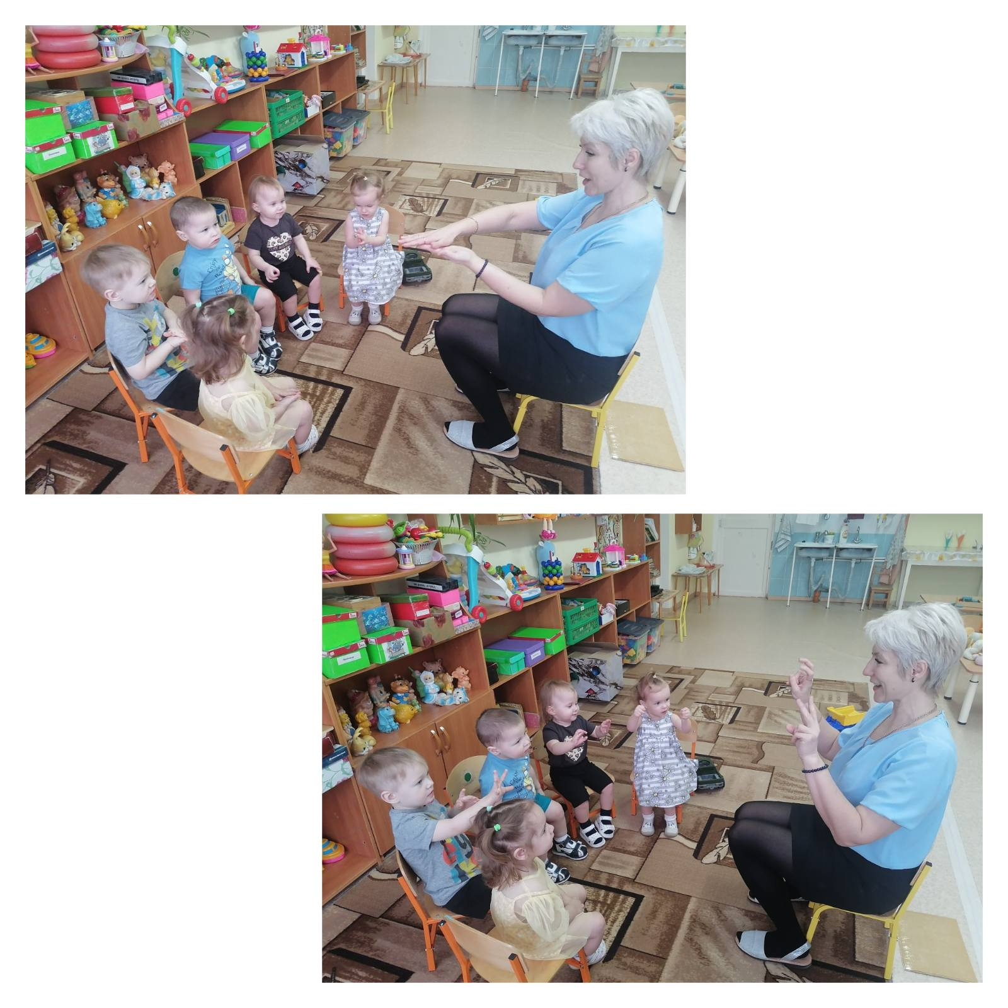

Русская народная сказка "Теремок"
Стоит в поле теремок.

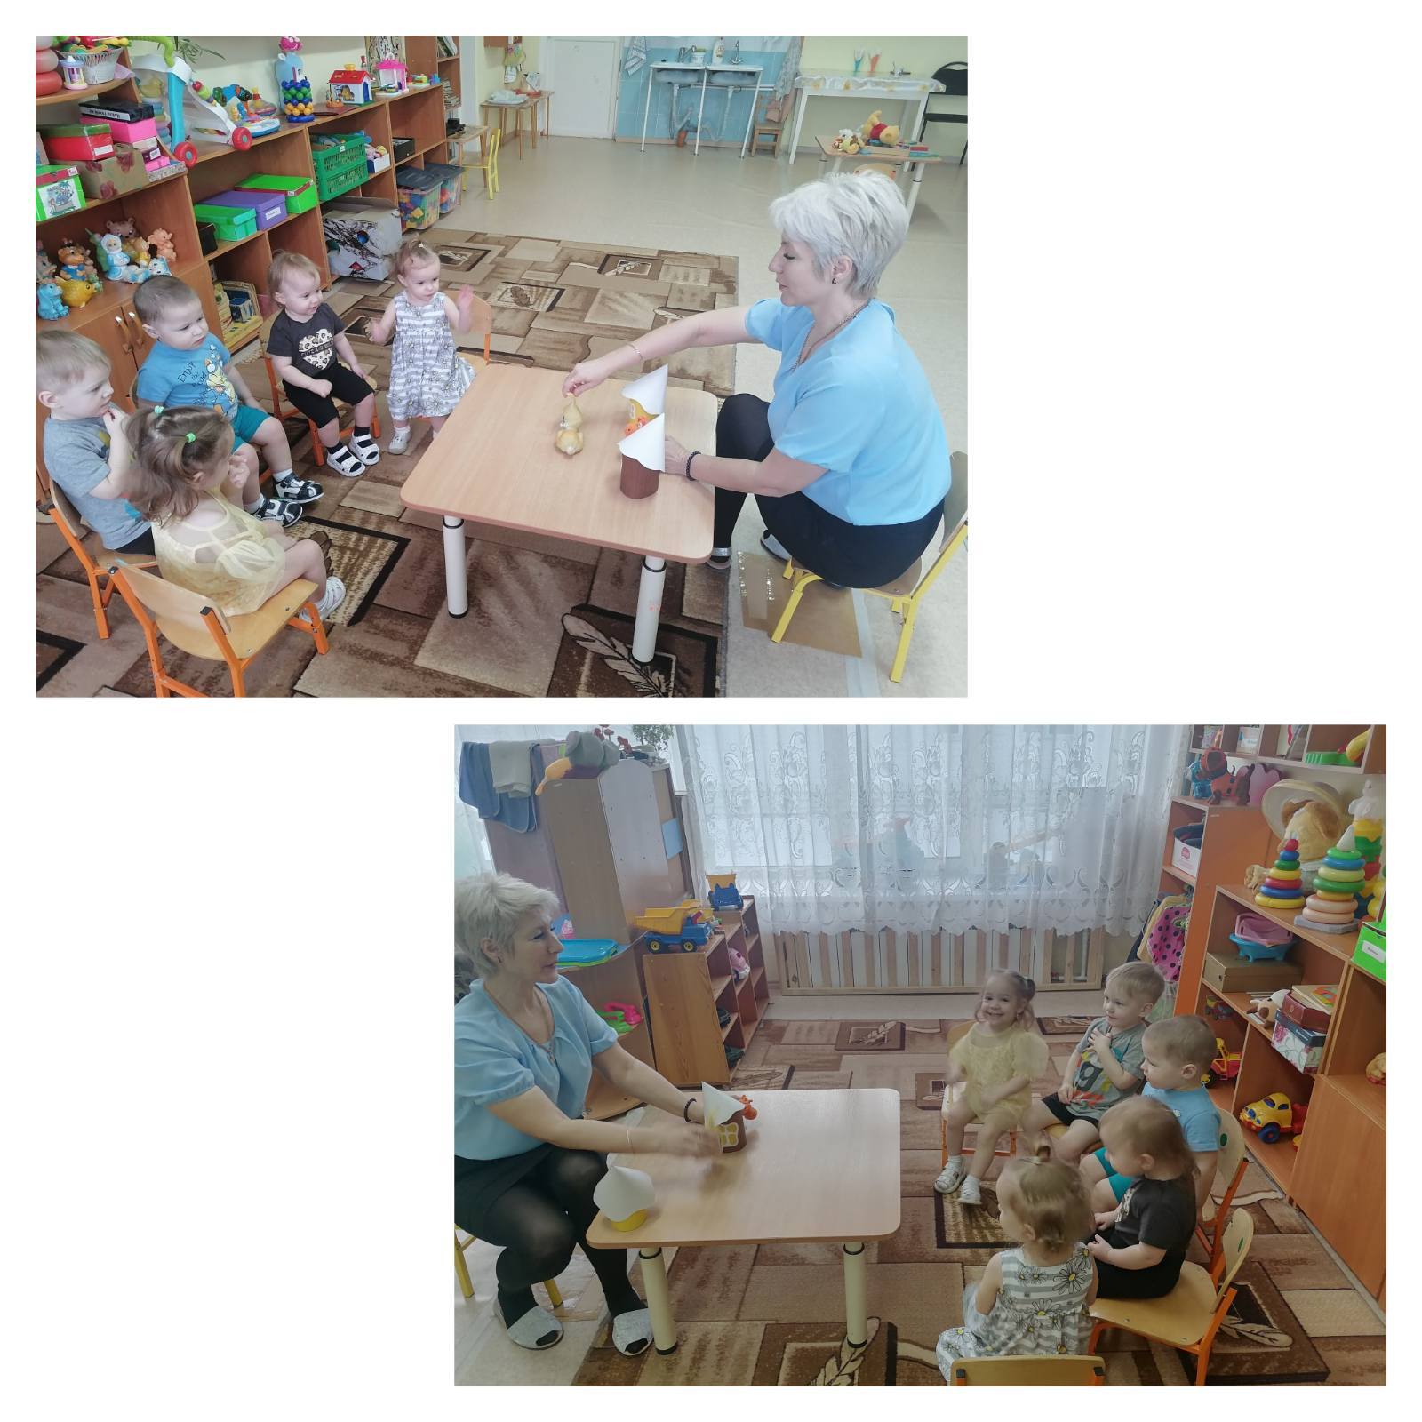

Формируем умения у детей складывать целый фрагмент из частей.

